2023年3月7日
漢高發佈2022年《永續發展報告》
漢高積極推動氣候保護並加強社會參與，邁向永續未來

- 氣候保護：全球生產基地可再生電力使用份額提升至70%，每噸產品的二氧化碳排放量減少50%
- 迴圈經濟：在100%可回收和可重複使用包裝材料方面取得新進展
- 社會參與： 向烏克蘭戰爭的難民提供600萬歐元的團結援助計畫
- 性別均等目標：進一步提升女性管理者占比
- “永續發展先鋒”：成功推出全球員工參與計畫

杜塞爾多夫 – 漢高今天發佈了第32期《永續發展報告》，介紹了公司在實施永續發展戰略和目標方面的表現和進展。在極具挑戰的市場環境中，漢高在眾多關鍵領域成功推動永續發展進程，特別是進一步減少二氧化碳排放量和擴大社會參與方面。

漢高首席執行官卡斯滕·諾貝爾（Carsten Knobel）表示：“過去一年的業務環境給我們帶來了前所未有的挑戰。俄烏衝突對造成的強烈衝擊產生了深遠影響。這場戰爭影響了經濟環境，特別是由此引發的能源危機和原材料價格上漲。但正是因為形勢如此嚴峻，我們更要關注永續發展，履行我們對環境社會的責任。儘管面臨諸多挑戰，我們仍在絕大多數永續發展宏偉目標上取得了進展，對此，我要衷心感謝全球5萬多名漢高員工的堅定承諾和不懈付出。”

“2022年，我們通過進一步擴大可再生能源的使用，向到2030年實現生產過程氣候友好的目標邁出重要一步。我們在性別均等領域也取得了新進展。2022年，女性管理者的占比提升至38.7%。通過明確的計畫和行動，漢高全心致力於進一步加快加強提高公司的多元化潛力。” 負責人力資源和永續發展的漢高管理委員會成員西爾維·尼科爾（Sylvie Nicol）補充道。

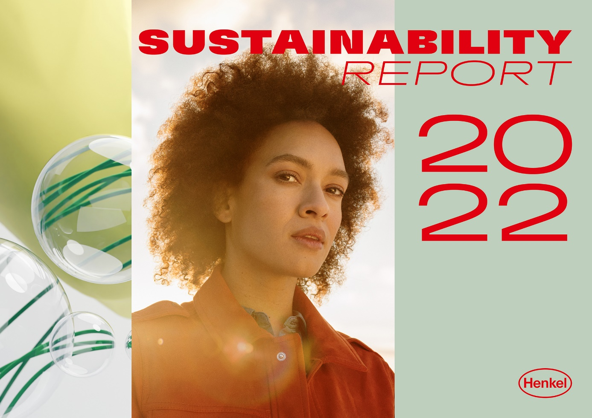
漢高發佈2022年《永續發展報告》

關鍵永續發展領域的進步
去年，漢高發佈了《2030+永續發展目標框架》，公司考慮到全球發展，在該框架中提出全新的及額外的目標。2022年，漢高在氣候保護方面取得了進展，生產每噸產品的二氧化碳排放量減少了55%（與2010年基準年相比）。漢高將採購可再生能源生產的綠色電力比例提高至70%。到2030年，漢高的目標是在全球生產基地中實現生產過程的氣候友好，並為生產基地提供100%的可再生電力。

漢高積極與能源公用事業公司合作，例如在2022年12月，漢高與IGNIS簽訂了為期10年的合同，後者以虛擬電力購買協議（VPPA）的形式向漢高供應可再生能源。該合同還約定了將在西班牙建設兩座新的光伏電站，預計每年向漢高歐洲工廠供應約200千兆瓦時的可再生電力。

為了最大限度地減少浪費及其對環境的負面影響，漢高還不斷努力避免和減少包裝材料的使用，特別對消費品而言，需要盡可能長時間地保持其包裝材料的迴圈使用。漢高計畫到2025年實現包裝材料100%可回收或可重複使用*，2022年，這一比例提升至約87%。漢高還計畫增加回收塑膠在其消費品包裝材料中的占比，2022年，這一比例約為16%。

漢高的另一個目標是，到2025年實現每噸產品的廢料量減少50%（與基準年2010年相比），而在2022年，這一比例約為 43%。到2030年，漢高的目標是實現生產廢料的迴圈利用。

漢高去年在保護自然資源方面也取得了進展。作為供應商管理的一環，公司與精選的戰略供應商合作，以確保採購永續的原材料。例如，與上年相比，漢高在2022年將棕櫚原料追溯到原料製造廠的可追溯率從84%提升至89%。

漢高進一步擴大了其社會參與，特別是在去年地緣政治事件的背景下。到2030年，公司的目標是通過社會專案和捐贈改善全球3000萬人的生活。漢高去年超計畫實現了這一目標。從2010年到2022年末，漢高惠及了超過3000萬人。這主要包括為抗擊全球新冠疫情做出的貢獻，以及對烏克蘭戰爭難民的支持。

為了促進機會平等，漢高旨在不斷提高管理崗位上的女性比例，計畫到2025年實現所有管理層面的性別均等。2022年，管理崗位上的女性比例約為38.7%，較上年有所提高。

推動產品組合的永續轉型
永續發展是漢高的消費品和工業領域創新戰略的核心支柱。在消費品業務中，重點之一是優化配方。為此，漢高正在與眾多合作夥伴協作。例如，漢高去年與巴斯夫達成一項多年期合作協定，借助于生物質平衡方案，每年生產中將有多達11萬公噸的化石原料可被可再生原料取代。

在漢高接著劑技術業務中，公司的創新解決方案有助於減少排放，提高能源生產效率，並實現資源回收利用。例如，漢高與包裝製造商和回收專家合作，推出優化迴圈利用的接著劑，促進了軟包裝的迴圈再利用。該接著劑的可回收性也通過了獨立機構的認證。

推出全球員工參與計畫
為了進一步促進員工對永續發展的參與，漢高將現有的培訓擴展為全面的參與計畫，並於2022年3月推出全球“心系永續”項目，為員工提供更全面的永續發展資訊和培訓。例如，與IESE商學院合作開發的“永續發展先鋒”培訓，現已推出多種語言版本。僅在2022年，便有5800多名員工參與此項培訓。專案還旨在激勵和支援員工在工作和生活中積極為永續發展做出貢獻

關於漢高
漢高憑藉其品牌、創新和技術，在全球工業和消費品領域中擁有領先的市場地位。漢高粘合劑技術業務部是全球粘合劑、密封劑和功能性塗層市場的領導者。漢高消費品牌在各國市場和眾多應用領域中具有領先地位，在頭髮護理、洗滌劑及家用護理領域尤為突出。樂泰（Loctite）、寶瑩（ Persil）和施華蔻（Schwarzkopf）是公司的三大核心品牌。2022財年，漢高實現銷售額逾220億歐元，調整後營業利潤達23億歐元左右。 漢高的優先股已列入德國DAX指數。永續發展在漢高有著悠久的傳統，公司確立有明晰的永續發展戰略和具體目標。漢高成立於1876年，如今，漢高在全球範圍內約有5萬名員工，在強大的企業文化、共同的價值觀與企業目標“Pioneers at heart for the good of generations”的引領下，融合為一支多元化的團隊。更多資訊，敬請訪問www.henkel.com。

媒體連絡人

姓名：Louise Cheung
電話：+86-021-2891-5152
郵箱：louise.cheung@henkel.com

姓名：Amy Zhou
電話：+86-021-2891-5345
郵箱：amy.zhou@henkel.com

* 不包括成分或殘留物可能影響可回收性或污染回收流的產品。

